 | FORMULAIRE D'ÉQUIPEMENT MÉDIA
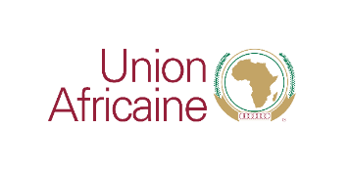 |  | 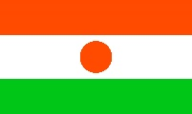

UNION AFRICAINE SOMMET SUR L'INDUSTRIALISATION ET LA DIVERSIFICATION ÉCONOMIQUE.
« Industrialiser l'Afrique : un engagement renouvelé en faveur d'une industrialisation inclusive et durable et d'une diversification économique ».

20 – 25 Novembre 2022. Niamey, Niger.
#AfriqueIndustrialisation

__________________________________________________

Nom du média :
___________________________________

NON | TYPE D'ÉQUIPEMENT | NUMÉRO DE SÉRIE | VALEUR (USD)

